2022年本溪市八年级生物地理结业考试
生物试卷
※生物、地理考试时间为：100分钟生物试卷满分：50分
考生注意：请在答题卡各题目规定答题区域内作答，答在本试卷上无效
一、单项选择题：（每小题1分，共10分）
1. “离离原上草，一岁一枯荣”。这种生命现象说明生物体具有的特征是（ ）
A. 能生长和繁殖 B. 应激性
C. 能呼吸 D. 能排出体内的废物
2. 建立自然保护区的主要目的是
A. 易地保护 B. 生态旅游 C. 就地保护 D. 法制管理
3. 达尔文认为实现自然选择主要通过
A. 过渡繁殖 B. 遗传和变异 C. 生存斗争 D. 适者生存
4. 叶片通过光合作用制造的有机物由哪种结构运输到植物体的其他器官？
A. 导管 B. 筛管 C. 木质部 D. 髓
5. 下列事例中属于先天性行为的是（ ）
A. 蜜蜂跳舞 B. 望梅止渴 C. 谈虎色变 D. 鹦鹉学舌
6. 人消化系统的结构中，消化和吸收的主要器官是（ ）
A. 食道 B. 胃 C. 大肠 D. 小肠
7. 光线从外界进入眼内，正确的途径是（ ）
A. 角膜→房水→晶状体→玻璃体 B. 巩膜→脉络膜→视网膜
C. 角膜→虹膜→睫状体→玻璃体 D. 巩膜→瞳孔→角膜→视网膜
8. 使小狗建立“铃声——唾液分泌”条件反射的适当方法是（ ）
A. 只喂食物，不给铃声 B. 只给铃声而不随即喂食
C. 先给铃声，随即喂食物 D. 先喂食物，随即给铃声
9. 种子萌发的自身条件是（ ）
A. 适宜温度 B. 一定的水分 C. 充足的空气 D. 完整的活的胚
10. 无脊椎动物与脊椎动物的主要区别是（ ）
A. 体内有无脊椎骨 B. 用鳃呼吸还是用肺呼吸
C. 体表鳞片还是皮肤 D. 是卵生还是胎生
二、识图作答：（11-14小题，共20分）
11. 显微镜能帮助我们观察到用肉眼无法看到的细微结构。下图分别为镜头、显微镜和在显微镜下看到的细胞图像，请据图回答：
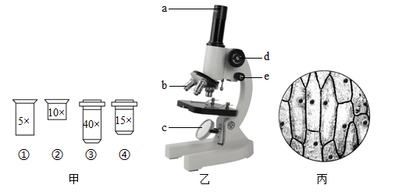
（1）甲图中的镜头能使物像放大的最大倍数是___________倍；
（2）使用显微镜观察，下降镜筒时眼睛要注视乙图中的[]___________；
（3）丙图中观察到的是洋葱鳞片叶表皮细胞，与人的口腔上皮细胞相比较，二者在结构上的不同点是___________（写出一点即可）；
（4）观察丙图时要滴加___________染色，丙图中观察到染色最深近似球形的结构是___________。
12. 甲、乙图模拟的是呼吸运动情况，丙图表示呼吸系统的部分结构示意图，请据图回答下列问题。
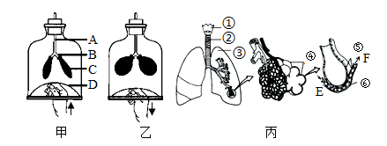
（1）在甲图中，D模拟的是___________；
（2）乙图表示___________（填“吸气”还是“呼气”）；
（3）丙图中[③]是___________；图中[④]是___________，它是进行气体交换的主要部位，经过此处的气体交换后，E→F血液成分的变化是___________。
13. 甲图是泌尿系统示意图，乙图是尿液形成示意图，请据图回答以下问题：
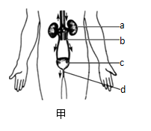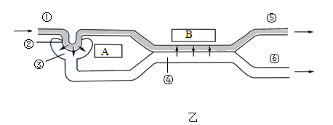
（1）甲图中，尿液形成的主要场所是[]___________；肾单位是由乙图中的___________构成（填数字序号）；
（2）乙图中，尿的形成过程主要包括A___________和B___________作用的两个连续阶段；
（3）医生在检查某病人尿液成分时，发现含有较多的血细胞和大分子蛋白质，最有可能病变的部位是乙图中[]___________。
14. 下图所示是常见的几种植物，请据图回答问题：
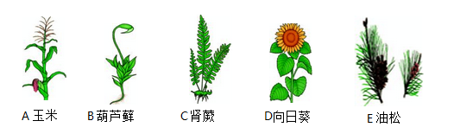
（1）图中分布最广、种类最多、最高等的植物是___________（填字母）；
（2）植物进化过程中，最初出现根、茎、叶并具有输导组织的植物是图中___________；
（3）油松的种子外没有果皮包被着，它属于___________植物；
（4）对二氧化硫等有毒气体非常敏感，可作为监测空气污染的指示植物的是___________；
（5）图中的葫芦藓、肾蕨等不能产生种子，它们是用___________繁殖后代。
三、简答题（15-18小题，共20分）
15. 如图是某生态系统中的食物网简图，请据图回答有关问题：
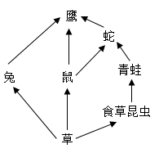
（1）该食物网由多条食物链组成，写出其中最长的一条食物链___________；
（2）图中只表示了生态系统的部分组成，未表示的成分还有___________；
（3）该食物网中，鹰与蛇的种间关系是___________；
（4）若该食物链被有毒物质污染，那么有毒物质在___________体内积累最多；
（5）图中兔和草在结构层次上的主要区别是___________。
16. 下图为生物生殖发育示意图，请据图回答：
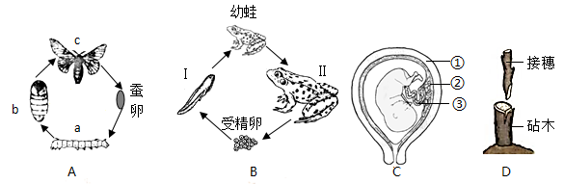
（1）图A、B所示生物的个体发育过程中，幼体与成体的形态结构和生理功能差异很大，这种发育过程称为___________；
（2）C图中胎儿发育所需的营养物质通过___________和___________从母体获得；
（3）D图是植物的嫁接示意图，像这种不经过两性生殖细胞的结合，由母体直接产生新个体的生殖方式为___________；该方式成功的关键是使接穗和砧木的___________紧密结合。
17. 某生物兴趣小组的同学开展研究性学习，在社区内对居民眼皮的性状进行了调查，其结果如表所示。请分析回答：
组别 | 婚配方式 | 被调查家庭数 | 子女
组别 | 婚配方式 | 被调查家庭数 | 单眼皮 | 双眼皮
第一组 | 单眼皮×单眼皮 | 48 | 58 | 0
第二组 | 双眼皮×双眼皮 | 85 | 24 | 70
第三组 | 双眼皮×单眼皮 | 162 | 24 | 126

（1）在被调查的家庭中，父母为双眼皮，而子女为单眼皮，此现象在生物学上称为___________；父母的舌头能卷曲，子女的舌头也能卷曲，此现象在生物学上称为___________；
（2）根据第二组的数据，你判断眼皮的显性性状是___________；
（3）如果显性基因用D表示，隐性基因用d表示。在第二组别中，某一家庭生了一个单眼皮的孩子，则双亲的基因组成是___________，若他们再生一个孩子，表现为单眼皮的可能性是___________。
18. 2020年至今，新冠肺炎疫情仍在全球蔓延，给人类生命健康带来巨大威胁，结合相关知识回答下列问题。
（1）新冠肺炎是一种传染病，具有___________特点；
（2）核酸检测是疾病急性期的“金标准”检测手段，若某人核酸检测结果为阳性，则需要立即隔离治疗，这是预防传染病措施中属于___________；
（3）对还没有患病的人接种疫苗，从预防措施分析，属于___________，接种疫苗后，人体内可产生相应的___________，从而提高对特定传染病的抵抗力：
（4）目前，疫情防控仍处于关键时期，作为一名中学生，除接种疫苗外，我们在日常生活中还可通过___________（任写一种做法）来保护自己不被感染。

